OPĆINA ANTUNOVAC

PRORAČUN U MALOM ZA 2020. GODINU

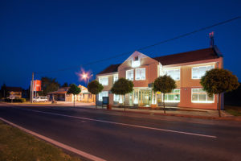

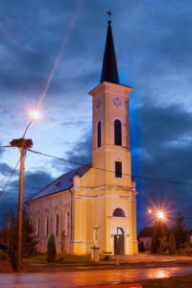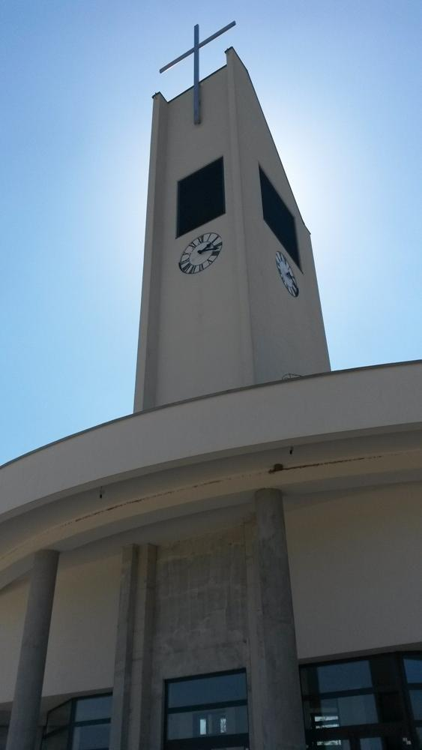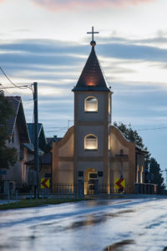

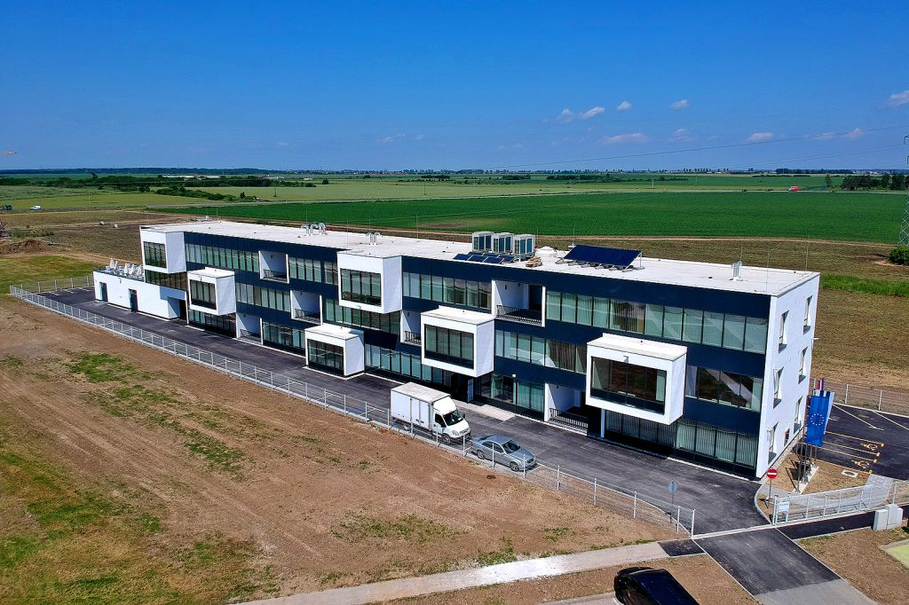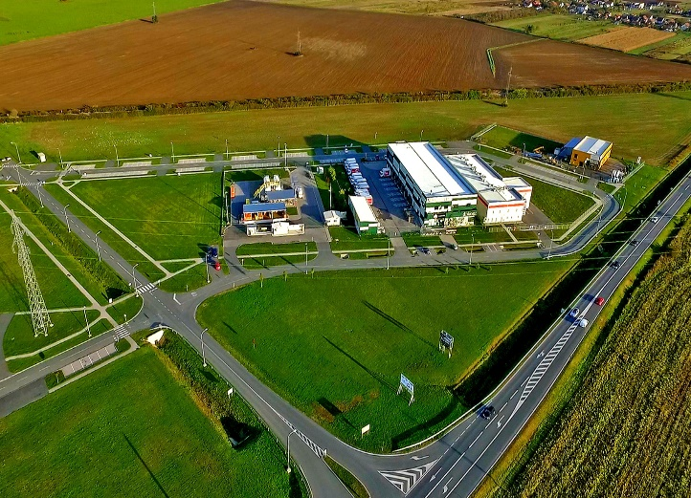

**Poštovane mještanke i mještani,**

Proračun u malom u jednostavnoj i razumljivoj formi predstavlja Proračun Općine Antunovac. Dio informacija općenitog je karaktera, te objašnjava kako se priprema i donosi ovaj glavni Općinski financijski dokument, zašto je on važan, na koji se način prihoduju, a kako raspoređuju odnosno koriste proračunska sredstva i još niz drugih informacija. Ukratko, zahvaljujući Proračunu u malom može se na jednostavan i razumljiv način dobiti uvid u inače složeni financijski dokument, posebno važan za funkcioniranje Općine. Drugi dio informacija odnosi se na konkretan proračun Općine Antunovac za 2020. godinu, te donosi osnovne podatke o prihodima i primicima, te rashodima i izdacima u okviru ovogodišnjeg Proračuna. Izdvojili smo i približili Vam neke od važnijih općinskih projekata koji će se u cijelosti ili u nekoj od faza financirati ovogodišnjim Proračunom Općine Antunovac. Što se pak samog proračuna za 2020. godinu tiče, kao i svake godine nastojali smo i nastojimo novcem koji je na raspolaganju našoj jedinici lokalne samouprave napraviti iskorak u uređenju, komunalnoj opremljenosti i društvenom i socijalnom standardu. Kao i prethodnih godina želimo nastaviti trend rasta i razvoja općine osiguravanjem povoljnih uvjeta za poduzetnike.

Nadam se da će vam ovaj Proračun u malom biti korisno sredstvo da se upoznate s projektima i planovima razvitka Općine i da se uključite u aktivno sudjelovanje u upravljanju svojom Općinom.

Vaš načelnik

Davor Tubanjski, bacc. ing. agr.

**Što je proračun?**



Proračun je temeljni financijski akt koji sadrži planirane prihode i primitke, te rashode i izdatke Općine za Proračunsku godinu, a sadrži i projekcije prihoda i primitaka te rashoda i izdataka za slijedeće dvije godine.

Proračun se odnosi na fiskalnu godinu koja počinje 1. siječnja, a završava 31. prosinca svake kalendarske godine.

Proračun donosi Općinsko Vijeće temeljem Zakona o Proračunu („Narodne novine“ broj: 87/08, 136/12 i 15/15.).

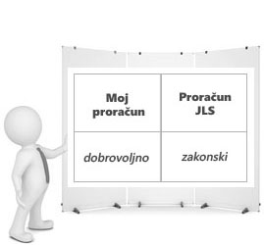

**„Proračun u malom“** je sažetak Proračuna Općine Antunovac za 2020. godinu, kojim se svim mještanima omogućuje uvid u prihode i rashode Općine, kako bi dobili potpunu informaciju o tome gdje se i kako troši javni novac.

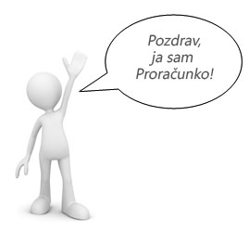

**ŠTO SE MOŽE SAZNATI IZ PRORAČUNA**



* Kojim prihodima Općina raspolaže
* Koliki su ukupni rashodi Općine, te kako su raspoređeni
* Što sve Općina financira?
* Koliko se novaca troši na kulturu i sport, financiranje udruga?
* Koliko sredstava Općina izdvaja za sufinanciranje dječjih vrtića, a koliko za osnovno školstvo, zdravstvo, socijalnu skrb i religiju?
* Koliko se ulaže u održavanje i izgradnju komunalne infrastrukture?
* Koliko u razvoj poljoprivrede?
* ...

**GDJE SAZNATI VIŠE O PRORAČUNU I DRUGIM OPĆINSKIM AKTIMA?**

 

**→** u „Službenom glasniku“ Općine Antunovac

**→** na web stranicama Općine [www.opcina-antunovac.hr](http://www.opcina-vladislavci.hr)

**KOJE POSLOVE OBAVLJA OPĆINA**

**Poslovi od lokalnog značaja kojima se ostvaruju potrebe mještana koje obavlja Općina:**



→ Uređenje naselja i stanovanje

→ Razvoj poljoprivrede

→ Protupožarna i civilna zaštita

→ Briga o djeci

→ Kultura

→ Socijalna skrb

→ Sport

→ Zaštita i unapređenje okoliša

→ Komunalno gospodarstvo

→ Promet na svom području

→ Ostale poslove sukladno posebnim zakonima

**ODAKLE DOLAZI NOVAC U PRORAČUN?**

1. **Prihodi poslovanja**
2. **Prihodi od poreza** – obuhvaćaju poreze koji su isključivi prihod Općine Antunovac i zajedničke poreze koji se dijele između Županije, Općine i Državnog proračuna.
3. **Pomoći** – tekuće i kapitalne pomoći iz državnog i županijskog proračuna, tekuće i kapitalne pomoći od izvan proračunskih korisnika (HZZ, Fondovi), te tekuće i kapitalne pomoći iz državnog proračuna i temeljem prijenosa EU sredstava.
4. **Prihodi od imovine** – Prihodi od financijske imovine (zatezne kamate i kamate na depozite po viđenju) i prihodi od nefinancijske imovine (zakup poslovnih objekata, koncesijska naknada, spomenička renta, naknada za zadržavanje nezakonito izgrađene zgrade u prostoru - legalizacija objekata i prihodi od zakupa poljoprivrednog zemljišta).
5. **Prihodi od upravnih i administrativnih pristojbi i po posebnim propisima i naknada -** grobna naknada, komunalni doprinosi i komunalne naknade za stambeni i poslovni prostor.
6. **Prihodi od prodaje proizvoda i robe te pruženih usluga** **i prihodi od donacija** – prihodi od pruženih usluga.
7. **Prihodi od prodaje nefinancijske imovine**
8. **Prihodi od prodaje proizvedene dugotrajne imovine** - prihodi od prodaje građevinskog i poljoprivrednog zemljišta te ostale dugotrajne imovine.

1. **Primici od financijske imovine i zaduženja**
2. **Kreditna sredstva**
3. **Raspoloživa sredstva iz prethodnog razdoblja**
4. **Višak ili manjak iz prethodne godine** - utvrđuje se nakon završetka proračunske godine, prenosi se u iduću godinu.

**KAMO ODLAZE PRORAČUNSKA SREDSTVA?**

1. **Rashodi poslovanja**
2. **Rashodi za zaposlene** – obuhvaćaju plaće službenika i namještenika Jedinstvenog upravnog odjela i Vlastitog pogona, plaću dužnosnika – profesionalac, zaposlene na Javnim radovima i u sklopu programa zapošljavanja žena 'ZAŽELI', te ostale rashode za zaposlene.
3. **Materijalni rashodi –** odnose se na rashode za izvršavanje programa i aktivnosti Općine, a to su: *rashodi za usluge* koji obuhvaćaju komunalne usluge, usluge promidžbe i informiranja, zakupnine, usluge tekućeg i investicijskog održavanja građevinskih objekata i opreme, usluge telefona i pošte, računalne usluge i druge rashode; za održavanje građevinskih objekata u vlasništvu općine, zelenih površina, nerazvrstanih cesta, javne rasvjete, groblja. Nadalje slijede *rashodi za materijal i energiju*, a obuhvaćaju troškove uredskog materijala, literature, sredstava za čišćenje, troškove električne energije i plina, sitnog inventara, te troškove materijala i dijelova za održavanje građevinskih objekata. *Naknade troškova zaposlenima*  odnose se na naknade troškova prijevoza na posao i s posla, za službena putovanja i stručno usavršavanje zaposlenih. *Naknade troškova osobama izvan radnog odnosa* (rashodi za podmirenje doprinosa u programu „Stručno usavršavanje za rad bez zasnivanja radnog odnosa“). *Ostali nespomenuti rashodi poslovanja* sastoje se od naknada za rad predstavničkih i izvršnih tijela, povjerenstava, rashoda za reprezentaciju te premije osiguranja.
4. **Financijski rashodi -** rashodi za usluge platnog prometa, kamate za primljene kredite, te ostali nespomenuti financijski rashodi koji nisu zasebno navedeni
5. **Subvencije –** subvencioniranje boravka djece u dječjem vrtiću
6. **Pomoći** **dane u inozemstvo i unutar općeg proračuna** – pomoći dane temeljem prijenosa sredstava projektnim partnerima
7. **Naknade građanima i kućanstvima na temelju osiguranja i druge naknade -** rashodi koji se odnose na isplate u okviru Socijalnog programa, zdravstvene zaštite i obrazovanja
8. **Ostali rashodi -** tekuće donacije za financiranje redovne djelatnosti udruga, za financiranje rada političkih stranaka, financiranje vatrogastva...
9. **Rashodi za nabavu nefinancijske imovine**
10. **Rashodi za nabavu proizvedene dugotrajne imovine obuhvaćaju:**

* rashode za nabavu građevinskih objekata – investicije planirane Proračunom kao i Planom razvojnih programa Općine Antunovac;
* rashode za nabavu postrojenja i opreme – nabava opreme za potrebe rada Općine
* rashode za nabavu nematerijalne proizvedene imovine (izrada izmjena i dopuna prostornog plana, nabava software-a).

1. **Rashodi za dodatna ulaganja na nefinancijskoj imovini** - obuhvaćaju dodatna ulaganja na građevinskim objektima.

**PRORAČUNSKA SREDSTVA ZA 2020. GODINU PLANIRAJU SE UTROŠITI NA**

**SLJEDEĆE AKTIVNOSTI:**

Ukupni rashodi planirani Proračunom za 2020. godinu iznose 44.898.200,00 kuna, u nastavku slijedi grafički prikaz:

U nastavku su prikazani planirani rashodi u 2020. godini s posebnim osvrtom na planirane projekte i aktivnosti koji će se odvijati tokom godine.

→ Završetak provedbe programa zapošljavanja žena ''ZAŽELI''

→ Planirano zapošljavanje u sklopu programa Javnih radova

→ Izgradnja novih nogostupa s naglaskom na nogostup u Ul. V. Hefera

→ Izgradnja nove javne rasvjete od Antunovca do Brijesta

→ Postavljanje nadzornih kamera

→ Održavanje javne rasvjete

→ Održavanje groblja

→ Održavanje nerazvrstanih cesta

→ Održavanje kanalske mreže

→ Održavanje, uređenje i ozelenjavanje javnih zelenih površina

→ Pomoć obiteljima

→Izgradnja Sportske dvorane

→Izgradnja Sportsko rekreacijskog centra

→ Novo veliko opremanje dječjih igrališta

→ Nastavak sufinanciranja boravka djece u vrtićima

→Energetska obnova zgrada u vlasništvu Općine Antunovac

→Izgradnja novih biciklističkih staza

→ Završetak izgradnje komunalne infrastrukture u proširenju gospodarske zone

→ Sufinanciranje projekata i programa rada udruga

Za sve dodatne informacije, komentare i prijedloge stojimo vam na raspolaganju na niže navedene kontakte.

**OPĆINA ANTUNOVAC**

**Antunovac, B. Radića 4**

**Tel: 031/278-022, fax: 031/278-023**

[**opcina-antunovac@os.t-com.hr**](mailto:opcina-antunovac@os.t-com.hr)

[**www.opcina-antunovac.hr**](http://www.opcina-vladislavci.hr)